I F S P - E a D

O C O N J U N T O D O S N Ú M E R O S C O M P L E X O S

Prof. Me. José Maria Carlini

1) INTRODUÇÃO

Você já deve ter-se deparado com a resolução de uma equação quadrática cujo Delta

era menor que zero. Esta foi uma questão que atormentou os matemáticos durante muitos séculos ,

pois havia a desconfiança que era possível continuar os cálculos, mas ninguém ainda sabia como.

Ora, o quadrado de qualquer número real é sempre positivo ou nulo, e o que fazer com o

cálculo de um número cujo quadrado fosse negativo ?! Impossível !

Realmente não há nenhum número real que resolva a dificuldade. Depois de muitos

matemáticos pensarem no assunto surgiu uma nova idéia que se resumiu na criação de um novo

conjunto numérico, estranho de início, mas que trouxe para a Álgebra um novo campo de trabalho.

2) DEFINIÇÕES

a) Unidade complexa ou imaginária :

Dizemos que “”, e “ i ” é a chamada unidade complexa ou imaginária.

b) Número complexo ou imaginário :

Dizemos que z é um número complexo se ele for igual à soma “z = a + bi”, onde a e b

são números reais quaisquer e “ i ” é a unidade imaginária que acabamos de definir.

Assim, z = 4 + 3i, ou z = -2 –i, ou ainda z = 4i, e para encerrar, z = -19, são números

complexos. O penúltimo deles possui a = 0, e é chamado complexo puro, e o último possui b = 0 e é

então um número real já conhecido por nós.

Vemos pelo último exemplo que os números reais também são complexos, mas que nem

todo complexo é real. Em linguagem de conjuntos, escrevemos : .

3) POTÊNCIAS DA UNIDADE IMAGINÁRIA

Conhecida a unidade i, vamos calcular suas potências de expoente natural :

, pois qualquer número diferente de zero elevado ao expoente zero dá 1 como potência;

,pois todo número elevado à primeira potência dá como resultado o mesmo número;

; justificativa dada com o uso da definição;

; justificativa pela definição e multiplicação de potências de mesma base ;

; definição e propriedades das potências de potências;

; definição e propriedades das potências de mesma base ;

; potência de potência;

, dê você as justificativas desta e das demais potências a seguir :

Deduza você as quatro últimas potências de i cujos resultados foram dados nas linhas

anteriores.

Você, observador que é, já deve ter percebido que as potências inteiras de “i” têm

sempre os mesmos resultados, e que eles são 1, i, -1 e –i, ..., e sempre nesta mesma ordem.

Isto quer dizer que, com facilidade é possível calcular qualquer potência de i, bastando pa-

ra isso dividir o expoente por 4 e observarmos o resto.

Exemplo : Calcular as seguintes potências da unidade imaginária :

a)

Resolução : Dividimos 15 por 4 e o resto será 3. Então :

b) :

Resolução : Mesmo processo :

c) Calcular as expressões :

1) E = :

Resolução : E =

2) Y = {{(

Resolução : E =

Exercícios : Calcular os valores das expressões. (Não tenha medo da aparência que

elas têm) :

1) ; 2) (25): ; 3) ; 4)

Resp.:(1) -1; 2) ; 3) 1 ; 4) -1)

4) PLANO DE ARGAND-GAUSS

Imagine o plano cartesiano ortogonal que já utilizamos muitas vezes para traçar gráficos de

funções. Chamemos o eixo das abscissas (eixo x) de Eixo Real, o eixo das ordenadas (eixo y) de

Eixo Imaginário. Estes dois eixos determinam um único plano que será chamado de Plano de

Argand-Gauss e que representará o Conjunto C de todos os Números Complexos, conforme mostra a

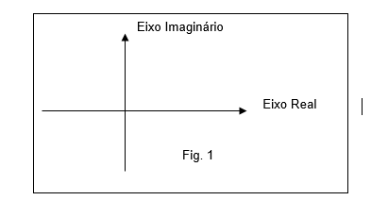

Seja um ponto Z pertencente ao plano de Argand-Gauss.

Este ponto é chamado Afixo do complexo z = a + bi, onde “a”é a abscissa de Z, pertencente

ao eixo horizontal, ou Eixo Real, e “b” é a ordenada de Z, pertencente ao eixo vertical, ou Eixo

Complexo.

Como exemplo, veja na figura 2 a representação do número complexo Z = 4 + 2i.

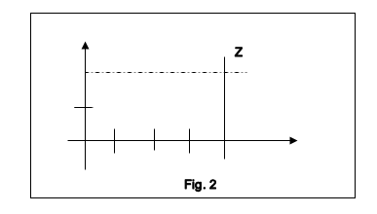

A distância entre Z e a origem O do plano é denominada “módulo” de Z, que é representa-

do por |Z| ou por , e temos que |Z| = , conforme aplicação do teorema de Pitágoras

no triângulo OAZ, retângulo em A. Observe a figura 3.

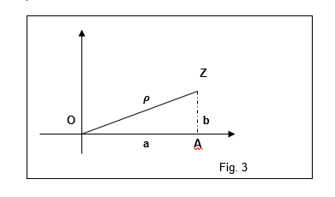

Notamos ainda a existência do ângulo formado pelo segmento OZ e o eixo real. Perce-

bemos que é ângulo agudo do triângulo retângulo OAZ, e a Trigonometria nos ensinou que assim

estão definidas as seguintes razões :

Assim podemos dizer que .

A forma é chamada forma algébrica de z, e é a forma

trigonométrica ou polar de z.

Conhecida uma das duas formas de apresentação de um complexo, podemos transformá-

la na outra conforme os exemplos a seguir:

Exemplos :

1) Escreva o complexo z = 5 – 5i na forma polar :

Resolução : Para transformar o complexo, escrito na forma algébrica, na forma polar ou

trigonométrica, devemos conhecer seu módulo e seu argumento. Assim:

Cálculo do módulo :

Cálculo do argumento : (menor determinação)

A forma polar do complexo é : z =

2) Escreva o complexo z = 6.(cos60º + i.sen60º) na forma algébrica :

Resolução : z = 6.(cos60º + i.sen60º) = 6.( 3 + 3 , que é a forma solicitada.

Exercícios :

1) Escreva na forma trigonométrica os complexos :

a) z = - 1 – i : f) z = 42i ;

b) z = 5 ; g) z =
c) z = ; Resp.:( a) ;
d) z = -3i ; b) ; c) z=14.(cos330º+isen330º);

e) z = 100; d) d = 3(cós 270º +isen270º) ; e) z = 100(cos0 +isen0) ;
f) z = 42.(cos90º+isen90º); g) z=).
2) Escreva os complexos na forma algébrica :

a) z = 20.(cos30º+isen30º); b) z = 20.(cos210º+isen210) ; c) z = cos120º+isen120º ;
d) z = 8.( ; e) z = e.(cos ; f) z = 1.(cos0 + isen0).
Resp.:( a) z = b) z = -; c) z = ; d) z = 8i ;
e) z = -e ; f) 1 )

5) OPERAÇÕES COM COMPLEXOS NA FORMA ALGÉBRICA

É razoável pensarmos que a “invenção” de um novo conjunto de “seres” matemáticos só

se justifica se houver alguma possibilidade de operá-los, compará-los ou até utilizá-los em outras

áreas do conhecimento, além da própria matemática.

Isto realmente acontece com os números complexos. Para que tais exigências se cum-

prissem, foi necessário perceber que, em primeiro lugar, não existe relação de ordem em C. Ou seja,

não há um número complexo maior ou menor que outro, como ocorre com os números reais, assim

como não há ordem entre os pares ordenados e entre os pontos de um plano. Dois números comple-

xos ou são iguais ou diferentes, jamais um menor que o outro.

Vejamos agora as operações :

a) Adição e Multiplicação de complexos na forma algébrica

Para adicionar, subtrair ou multiplicar dois complexos na forma algébrica, operamos

segundo as regras de tais operações com os polinômios.

Exemplos :

1) Efetuar as operações indicadas :

a) 5 + 6i + 3 - 6i - ( -2 + i) + ( -3 – 4i) ;

Resolução :

5 + 6i + 3 – 6i - ( -2 + i) + ( -3 – 4i) =

= 5 + 6i + 3 - 6i + 2 - i - 3 – 4i =

= 5 + 3 + 2 - 3 + 6i - 6i - i - 4i =

= 7 - 5i

b) (5 – 4i). (2 +8i) – (6 -3i).4 + (3 – 2i)

Resolução :

(5 – 4i),(2 + 8i) – (6 – 3i).4 + (3- 2i).(3- 2i) =

= 10 + 40i – 8i - 32i- 24 +12i + 9 -6i -6i + 4i=

= 10 + 40i – 8i – 32.(-1) – 24 + 12i + 9 – 6i – 6i + 4.(-1) =

= 10 + 40i – 8i + 32 – 24 + 12i + 9 -6i -6i -4 =

= 23 + 32i

Obs.: Naturalmente uma potenciação com expoentes maiores que 3 dará um trabalho

razoável. Para que isso não ocorra, trabalharemos esta operação quando estivermos trabalhando com

a forma trigonométrica dos complexos.

b) Divisão de dois complexos :

Para dividirmos dois números complexos escritos na forma algébrica, utilizaremos o arti-

fício de multplicar o numerador e o denominador da fração formada por eles pelo conjugado do

denominador da fração :

Exemplo : Efetuar a operação indicada :

a)
Resolução :

b)

Resolução :

c) (4 +2i).(3- 4i) – (1-5i)+

Resolução :

(4 +2i).(3- 4i) – (1-5i)+ = 12-16i+6i-8i - (1 - 10i + 25i) + .=

Exercícios :

Efetue as operações indicadas :

1) (

2) (p – qi).(p +qi) + (p +qi)

3)

4)

5)

Resp.:( 1) ; 2) ; 3) ;
4) 7 + 64i ; 5) )
6) OPERAÇÕES COM COMPLEXOS NA FORMA TRIGONOMÉTRICA

Você deve ter percebido que as operações de multiplicação, divisão e potenciação

podem exigir muito trabalho. Imagine calcular a 25ª potência de um complexo !

Porém, se utilizarmos a forma polar ou trigonométrica desse complexo, nosso trabalho

diminuirá consideravelmente, conforme será mostrado em seguida :

a) Multiplicação de dois complexos

Sejam os números complexos e .

Se calcularmos o produto entre eles, teremos:

. =

= =

=

Isto nos mostra que ao multiplicarmos dois complexos, multiplicamos os seus

módulos e adicionamos os seus argumentos.

b) Divisão de dois complexos

Vista a fórmula da multiplicação, e considerando serem multiplicação e divisão duas

operações inversas, poderemos afirmar que ao dividirmos dois complexos, dividimos os seus módu-

los e subtraímos seus argumentos. Então :

:

=

c) Potenciação de um complexo (Primeira fórmula de Moivre)

Dados o complexo e o racional n, elevar o complexo à n-ésima

potência significa multiplicá-lo n vezes por si mesmo, ou seja :

(Primeira fórmula de Moivre)

Assim, para elevarmos um complexo a uma potência, elevamos o módulo a ela e multi-

plicamos o argumento tantas vezes quantas o expoente indicar.

d) Radiciação de um complexo (Segunda fórmula de Moivre)

Conhecido o complexo , sua raiz n-ésima será um outro com-

plexo tal que :

e

Então: , que

vem a ser a segunda fórmula de Moivre.

Isto, como veremos, mostra que há n raízes diferentes de z, bastando para obtê-las va-

riar o valor do número inteiro k.

Exemplos :

Dado o complexo z = 24.(cos80º + i.sen80º), calcular :

Resolução :
1)
Obs.: Perceba que há 3 raízes cúbicas do complexo z, e sua representação no plano de Ar-
gand-Gauss é a seguinte :
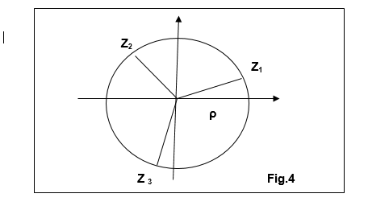

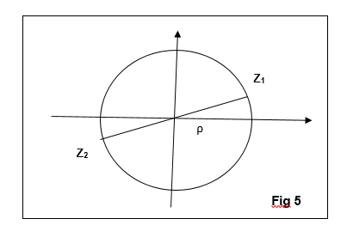

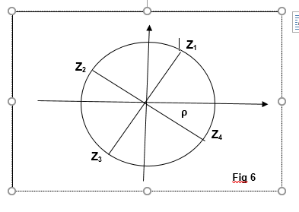

Exercícios :

1) Calcular :

a) ; b) z = ; c) z = ; d) z = ; e) z = .

2) Calcular o valor de e representá-la no plano de Argand-Gauss.

3) Calcular :

a) ; b) ; c) ; d)

Resp.:(1a) -3i. 3i ; 1b) 2(cos36º+isen36º), 2(c0s108º+isen108º), -2, 2(cos252º+isen252º),

2(cos324º+isen324º) ; 1c) 72(cos270º+i.sen270º) ; 1d) 0,5.(cos325º+i.sen325º); 1e)

2) i – 2
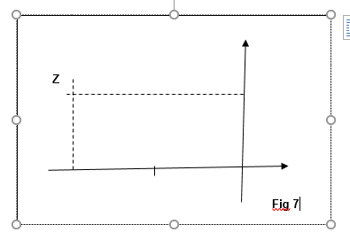

; 3a) -i; 3b) ; 3c) ; 3d) i).

7) EQUAÇÕES BINÔMIAS E TRINÔMIAS

1) Introdução

As equações que iremos resolver são chamadas binômias, quando forem escritas na

forma , e as trinômias quando forem escritas na forma , em ambos

os casos, a, b e c são números complexos e n é natural.

Como veremos, o número de raízes complexas de uma equação é igual ao seu grau, logo

as binômias possuem n e as trinômias, 2n raízes em C, lembrando que as raízes reais são complexas.

2) Resolução das equações binômias

Dada a equação binômia , para resolvê-la devemos isolar a variável :

, que possui n valores complexos.

Exemplo

Resolva em C a equação

Resolução

Logo, o conjunto Verdade da equação será : V= {}

3) Resolução das equações trinômias

Seja a equação trinômia .

Se fizermos nessa equação , a equação na variável y passará a ser a seguinte,

, que é de segundo grau, e pode ser resolvida com o uso da fórmula tão conhecida

por todos : y=. Achados os valores de y, voltamos á variável x, resolvendo uma equação binômia, conforme o exemplo a seguir.

Podemos perceber que as equações biquadradas já resolvidas por todos no final do

Ensino Fundamental também são trinômias.

Exemplo

Resolva a equação em C

Se fizermos x, a equação se transformará na seguinte de 2º grau .

Assim teremos os valores de z calculados com o uso da fórmula de “Báscara”:

. Temos então 2 valores dis-

tintos para z : -1 e 8. Porém, a equação inicial possuía a variável x, e para chegarmos a esta variável

devemos nos lembrar da substituição que fizemos, e assim escrever :

Se z = -1, então Então:

Para k = 0 teremos

Para k = 1 teremos

Se z = 8, então . Logo :

Para k = 0 teremos

Para k = 1 teremos

Resposta : V = { }

Exercícios

Resolva as equações no conjunto dos números complexos

Resp.:(a) V={ }; b) V={}
c)V= {

}
k) V={ -2, 8}; l)
m) V={ 0, }.

[ [ [ [ [ [ : ] ] ] ] ] ]
(O)-(0)-(0)-(0)-(0)-(0)-(0)-(0)-(0)-(0)-(0)-(0)-(O)
Junho.2018

